这个软件在装的过程中强烈推荐断网安装！！！

在安装完成的时候，千万记得不要点击下面这个Run Altium Designer这个选项。直接finish
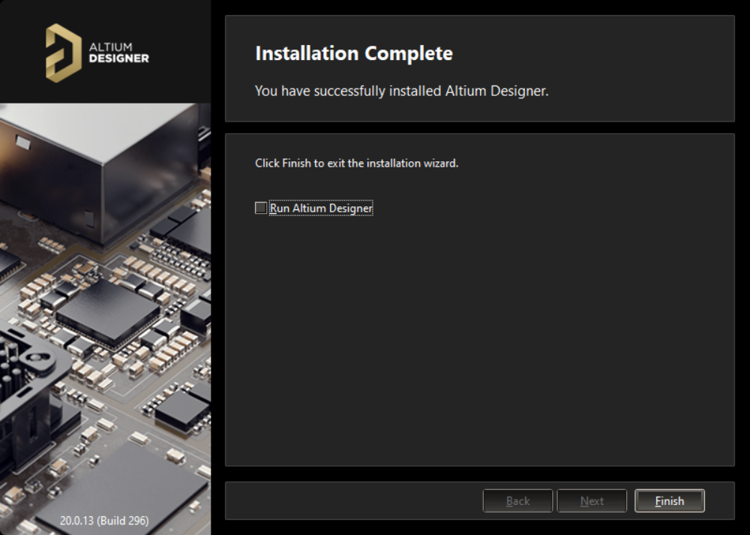
然后在安装包crack里找到shfold这个文件复制到你的安装路径下。（例如，我装在了D盘里）

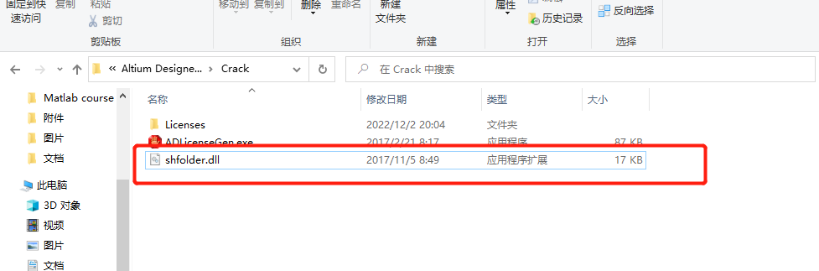
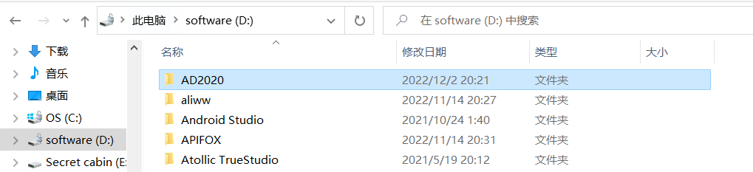
就直接复制到下面就行了。
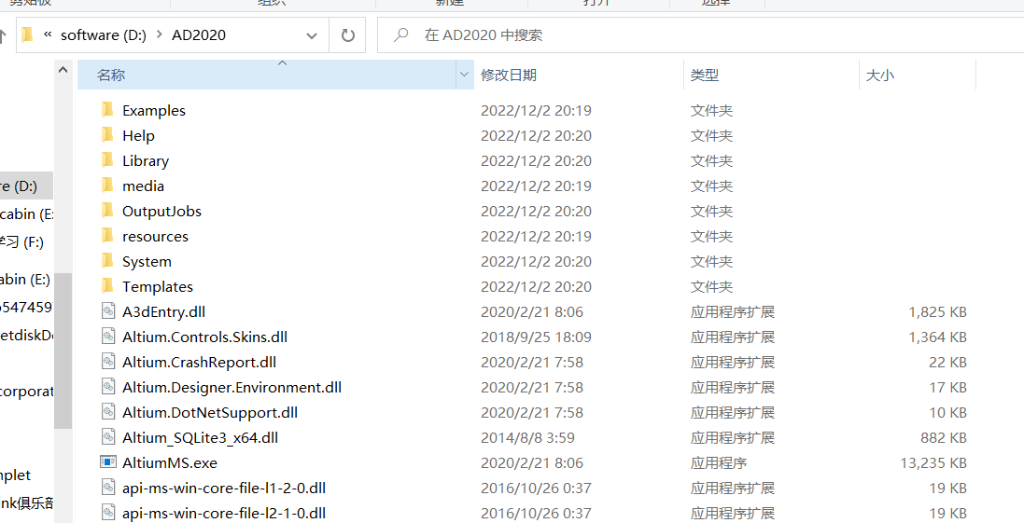
然后启动软件，点击add standalone license按照教程添加许可就好了。
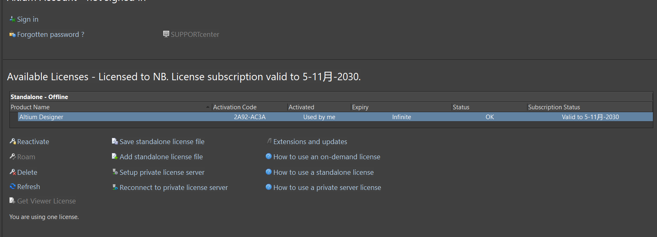

软件卸载：
在控制面版里找到，卸载程序
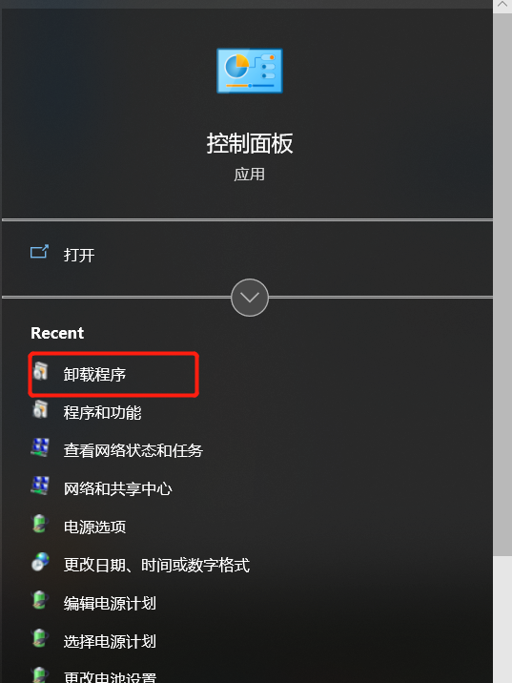
，通过这个面板卸载
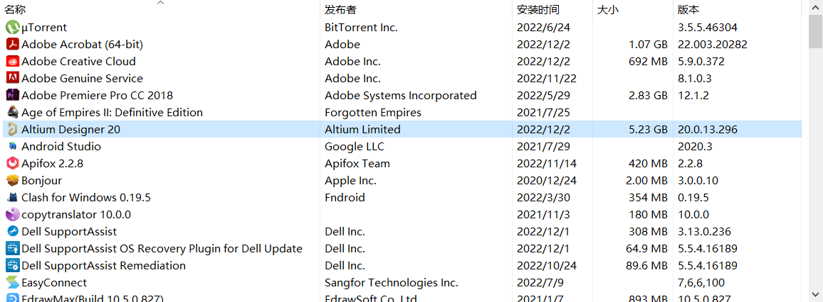
右键卸载。

